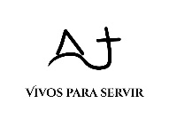Indicaciones para acceder a la plataforma educativa del Ministerio: “Vivos para Servir”
Paso No 1. Siga el enlace oficial entregado en el curso para el acceso a la plataforma, disponible también en el sílabo.

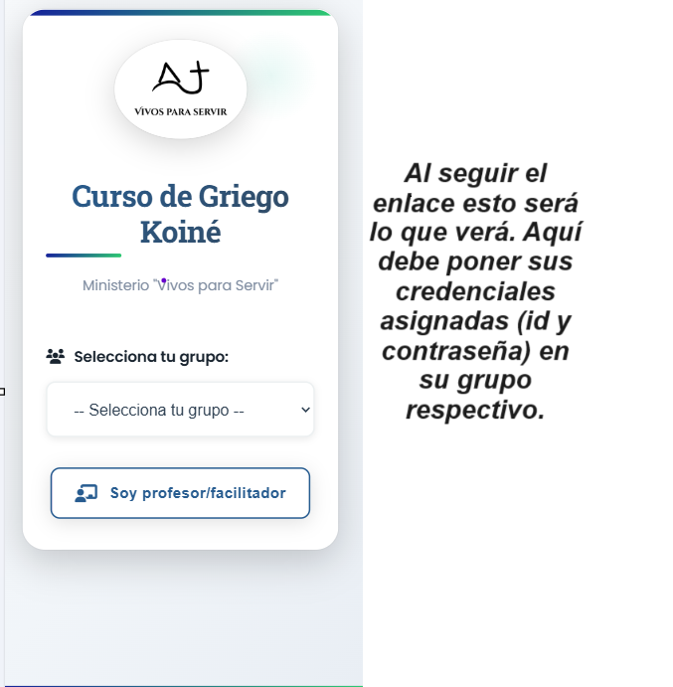
Nota: Si no recuerda sus credenciales, contactar con Secretaría Docente.
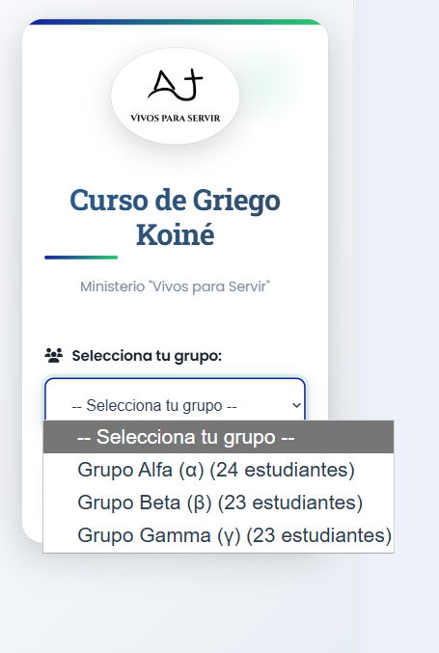

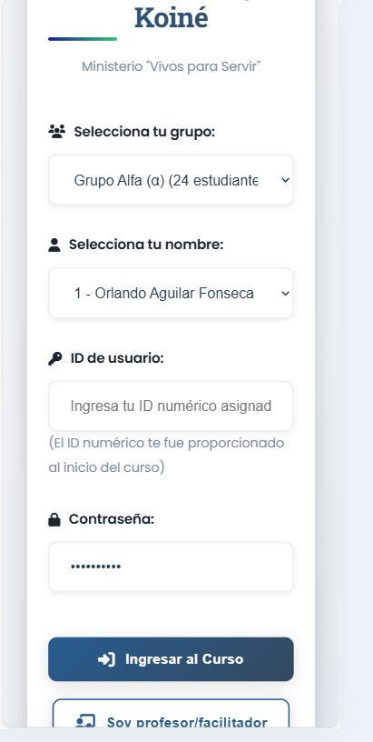
Nota: Los facilitadores no deben escribir grupo, su autenticación es diferente.
Importante: El ID que recibieron tenía un cero al inicio (ej 001), este es el ID del registro, pero en la plataforma no deben poner los ceros. En otras palabras, en la plataforma, el id 001 corresponde al id 1, y así sucesivamente.
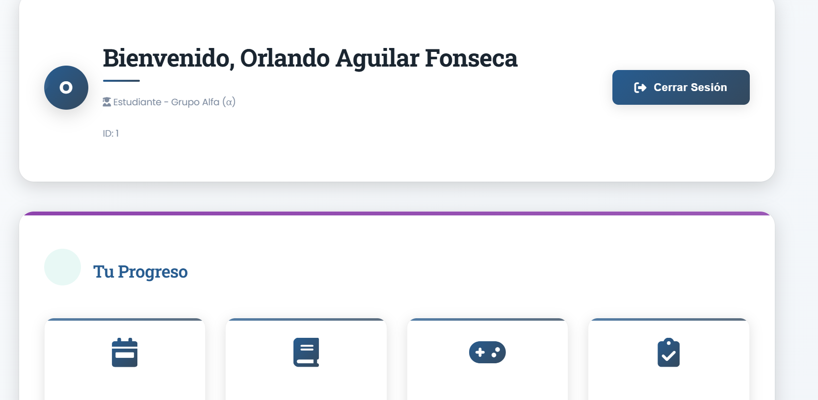
Si el registro se efectuó correctamente, la página lo redirigirá a este dashboard con el contenido del curso.
El contenido se va actualizando por semana, y se va desbloqueando también.
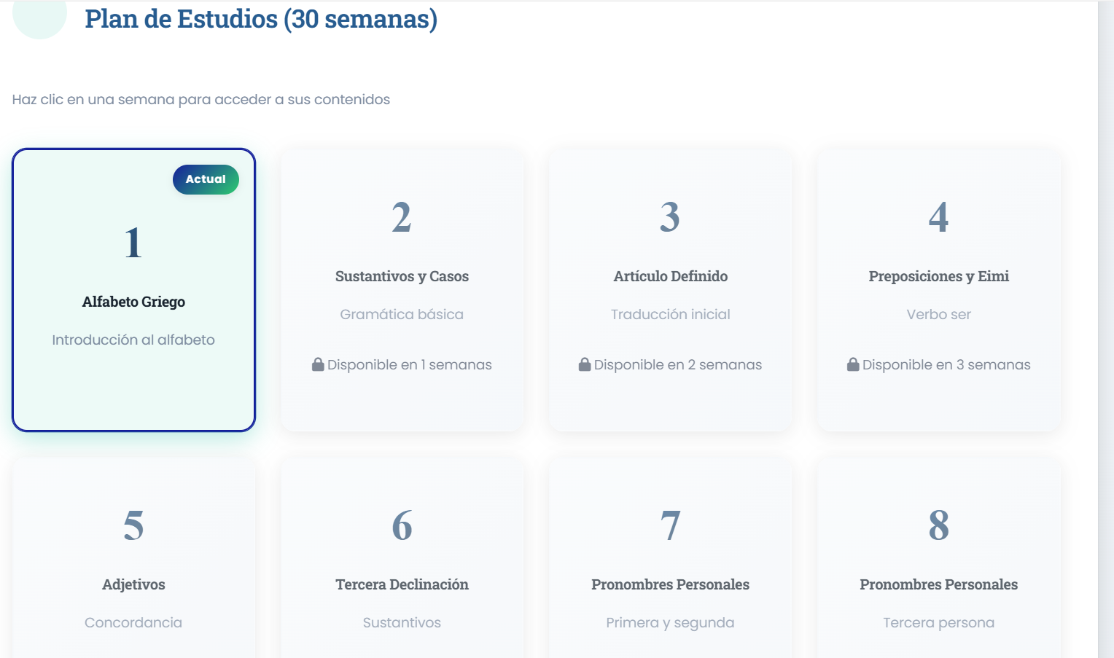
En esta página tienen un tablero con el acceso a las semanas del curso.
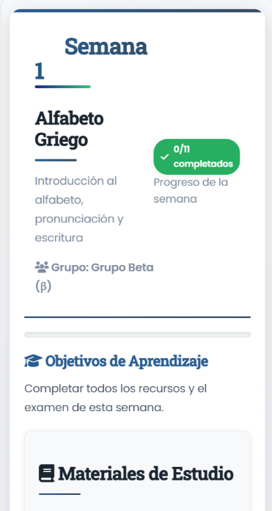
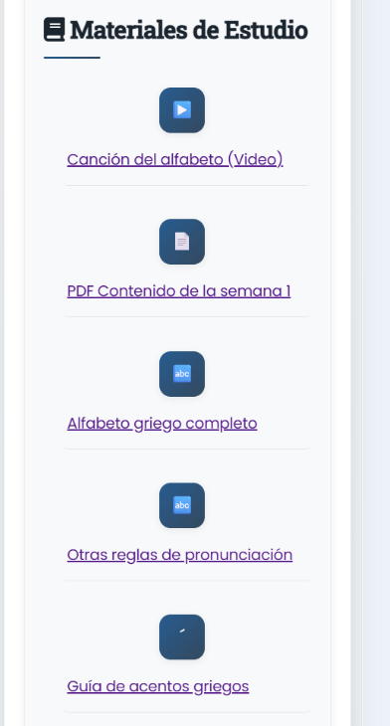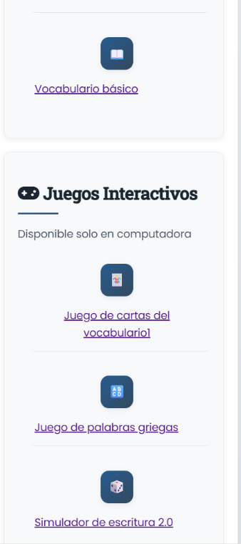
Nota: En una semana de contenido hay múltiples recursos para ayudarle a aprender el griego koiné. Un PDF semanal diseñado por el ministerio con la gramática que debe aprender, recursos interactivos para el aprendizaje, videos y juegos del lenguaje diseñados por el ministerio.
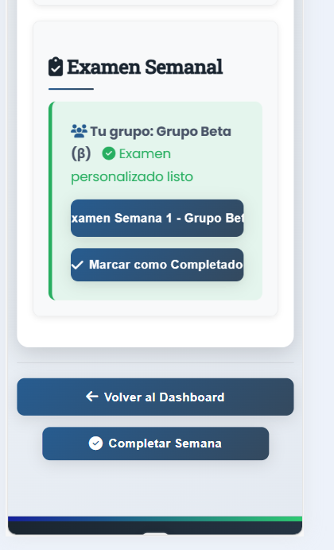
Cuando complete todo el contenido de estudio, deberá realizar este examen, que es el instrumento evaluativo semanal del curso de griego. El mismo es en línea, si límite de tiempo, con la característica de ser auto evaluable (por selección múltiple), por lo que tendrá su nota en tiempo real.
Le recomendamos usar todos los recursos. Con el PDF es suficiente para realizar el examen, pero los recursos interactivos están diseñados para ayudarle a aprender y superar dificultades comunes que muchos estudiantes enfrentan al estudiar griego koiné.
Ejemplo de recurso importante:
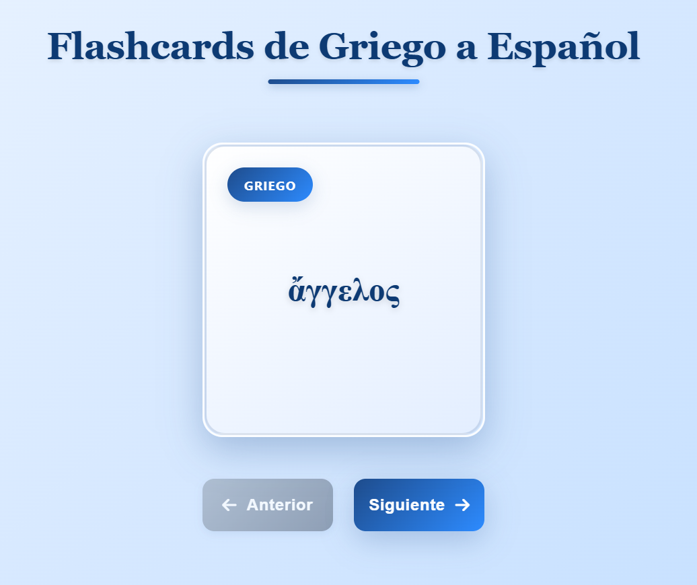
Este es uno de los recursos a los que tendrá acceso cada semana. Es un flashcard para aprender el vocabulario. . Cada semana (excepto la 1) tendrá 10 preguntas de vocabulario y este recurso será uno (no el único) de sus mejores aliados. 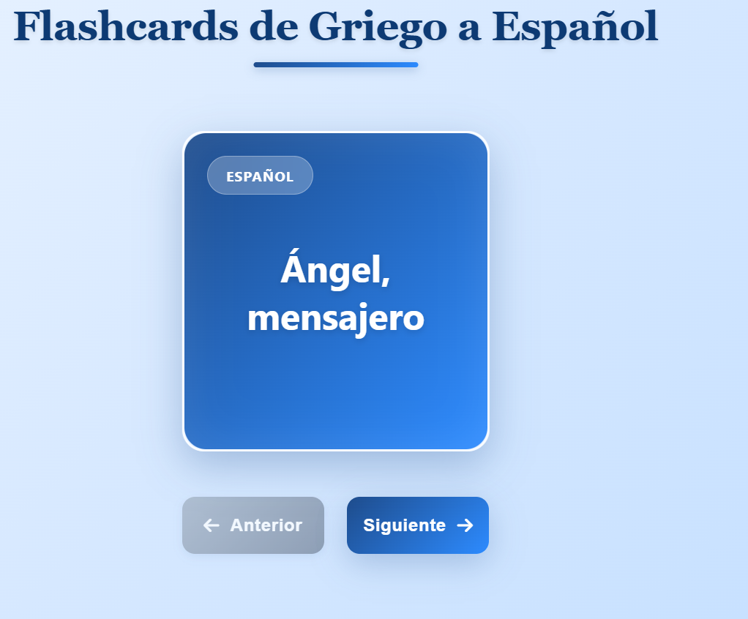
Al tocar la tarjeta, esta gira y le da el significado de la palabra en español.
Cualquier duda o problema al acceder a la plataforma, contacte con su facilitador asignado el cual tiene todos los recursos para ayudarle en este proceso.
Nosotros trabajamos pensando en ustedes, adaptamos nuestros recursos a la forma en que aprenden los estudiantes, así que, no tengan temor en preguntar, ni escribir. Vivimos para servirles.
Saludos en Cristo,



_____________________
Rolando Y. Desdín García.

Director del Ministerio. “Vivos para Servir”

